**Памятка для родителей.**

**Признаки употребления наркотических средств**

**Введение**

Распространение наркотиков в среде несовершеннолетних принимает характер эпидемии - они становятся привычным компонентом молодежной субкультуры. Невозможно изолировать подростка от этой реальности, просто запретив употреблять наркотики, посещать дискотеки и гулять в определенных местах.

Психоактивные вещества (ПАВ) - химические и фармакологические средства, влияющие на физическое и психическое состояние, вызывающие болезненное пристрастие. ПАВ - это любое вещество, которое при введении в организм человека может изменять восприятие окружающего, настроение, способность к познанию, поведение и двигательные функции.

Наркомания - заболевание, возникающее в результате злоупотребления наркотическими

веществами. Это психическая и физическая зависимость от наркотиков. Наркотик становится частью обмена веществ в организме человека. Многие переоценивают силу своей воли, думая, что смогут попробовать наркотики, а потом завязать. Но наркотик сильнее

человека и забирает его навсегда.

Рекомендации

В первую очередь, между родителями и ребёнком должны выстроиться доверительные отношения. Несмотря на занятость и усталость после работы, необходимо ежедневно общаться с ребёнком, так как общение - это основная человеческая потребность, особенно для родителей и детей. Отсутствие общения с Вами заставляет его обращаться к другим людям, которые могли бы с ним поговорить. Но кто они и что посоветуют Вашему ребёнку?

Постарайтесь выслушивать друг друга, а именно точку зрения ребёнка, не подвергать её жёсткой критике. Старайтесь в том или ином случае поставить себя на его место с целью понять его позицию, так как подростку часто кажется, что его проблемы никто и никогда не понимал. Важно дать понять ребёнку, что он может обратиться к Вам в любой момент, когда это действительно необходимо. Данное поведение с Вашей стороны позволит почувствовать подростку Вашу заинтересованность в его судьбе.

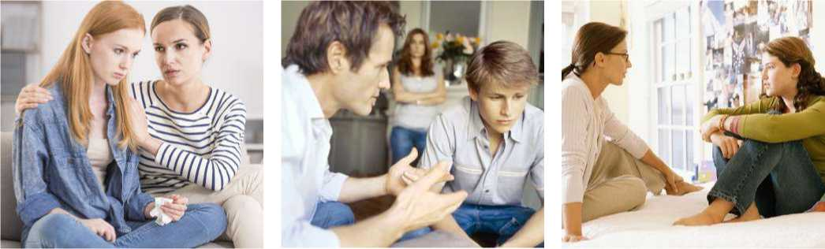

По возможности старайтесь как можно больше проводить времени с ребёнком. Очень важно, когда родители умеют вместе заниматься спортом, музыкой, иным способом устраивать с ребёнком совместный досуг. Для ребёнка важно иметь интересы, которые будут самым

действенным средством защиты от наркотиков и спиртных напитков.

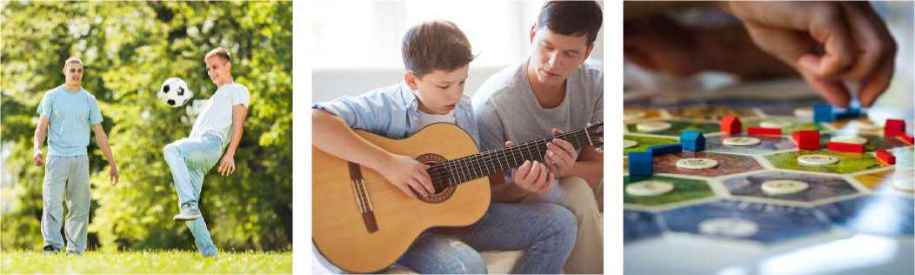

Помните, что Ваш ребёнок уникален. При этом, любой ребёнок хочет чувствовать себя значимым, особенным и нужным. Помогайте своему ребёнку развить положительные качества и в дальнейшем опираться на них. В случае возникновения конфликтной ситуации не кричите, постарайтесь разговаривать с ним в спокойном тоне, объяснить неправоту его действий (поступков) их последствия (можно привести примеры из жизненного опыта). Избегайте насмешливого или снисходительного тона

**Основные причины употребления наркотиков** **несовершеннолетними.**

Подростки пробуют наркотики, чтобы:

* произвести впечатление на окружающих;
* доказать принадлежность к группе друзей;
* чтобы испытать чувство риска;
* испробовать что-то новое /запретный плод/;
* чтобы казаться взрослее;
* для забавы;
* от скуки;
* чтобы избежать давления взрослых;
* из желания убежать от проблем
* потому что легко достать, всюду предлагают, почему бы не попробовать...

Основные причины, приводящие подростка к употреблению наркотиков - причины, возникшие в результате неблагоприятных семейных отношений:

* неадекватная заниженная или завышенная самооценка;
* отсутствие четкой цели в жизни, отсутствие заботы о себе и о своем здоровье;
* недостаток любви и поддержки в семье;
* эмоциональная боль, разочарование в семье от психической (а иногда и физической) травмы, полученной в детстве от родителей;
* гиперопека со стороны родителей, отсутствие навыков самостоятельного приема решений,
* повышенная внушаемость;
* низкая устойчивость к стрессам, неумение справляться с трудностями;
* неумение получать удовольствие, удовлетворение от повседневной жизни;
* отсутствие нравственных ценностей, внутреннего стержня.

**РОДИТЕЛИ! ВНИМАНИЕ!**

**• ухоженный, вовремя накормленный, заботливо одетый ребенок может быть внутренне одиноким, психологически безнадзорным, поскольку до его настроения, переживаний,** **интересов никому нет дела.**

**• мы так боимся, чтобы наши дети не наделали ошибок в жизни, что не замечаем, что, по сути дела, не даем им жить. Мы попираем и нарушаем их права, данные им от рождения, а потом удивляемся их инфантильности, несамостоятельности, и тому, что страх жизни преобладает у них над страхом смерти.**

**Первые признаки  
употребления наркотических  
средств и психотропных**

**веществ**

Определить, употребляет ли Ваш ребёнок наркотики или нет, достаточно сложно, особенно, если ребёнок потребил наркотическое средство в первый раз или употребляет периодически. Важно сделать правильные выводы и учитывать, что некоторые признаки могут появляться совершенно по другой причине.

И всё же стоит насторожиться, если проявляется следующее:

:

**Общие**

**признаки**

* Прогулы в школе по непонятным причинам;
* Наличие значительных сумм денег из неизвестного источника;
* Частая, непредсказуемая, резкая смена настроения;
* Неопрятность внешнего вида;
* Исходящий от одежды запах ацетона, растворителя или уксуса;
* Смена одноклассников на новых "друзей", которые не заходят на территорию школы, а вызывают подростка с помощью других детей;
* Проведение большого количества времени в компаниях ассоциативного типа;
* Потеря интереса к школьным делам, к спортивным и внеклассным занятиям;
* Появление новой тематики в рисунках, которые дети часто рисуют в тетрадях, книгах (изображение шприцов, паутины, черепов);
* Интерес подростка к медикаментам и содержанию домашней аптечки.
* Частые обманы, изворотливость, лживость.

|  |  |
| --- | --- |
| **Очевидные**  **признаки** | Следы от уколов, порезы; синяки и нарывы в местах скопления вен; наличие неизвестных таблеток, порошков, смолы, травы, пачек лекарств снотворного или успокаивающего действия, папиросы в пачках из-под сигарет, в особенности, когда эти вещи скрываются;  Наличие шприца, игл, флаконов, растворителей;  Маленькие закопченные ложечки, капсулы, пузырьки, жестяные банки; Жаргон, употребляемый подростками, в котором звучат наркотики. |
| **Физиологи­**  **ческие**  **признаки** | Бледность кожи;  Сильно расширенные или суженные зрачки, покрасневшие или мутные глаза;  Замедленная, несвязная речь;  Потеря аппетита, похудение или чрезмерное употребление пищи; Хронический кашель;  Плохая координация движений (пошатывание или спотыкания); Коричневый налет на языке, отечность. |

|  |  |
| --- | --- |
|  | Избегание общения с родителями; |
|  | Постоянные просьбы или требования дать денег; |
|  | Поиск и просмотр интернет-сайтов, форумов, содержащих информацию по |
|  | вариантам потребления, продажи наркотических средств и психотропных |
| **Поведен-** | веществ; |
| **ческие** | Частые телефонные звонки и разговор по телефону жаргонными |
| **признаки** | терминами; |
|  | Частные уходы из дома; |
|  | Пропажа денег, ценностей, одежды и т.д., |
|  | Бессонница и беспричинное возбуждение, либо вялость и многочасовой |
|  | сон. |

Наличие 5 и более описанных выше признаков должно насторожить родителей в отношении употребления подростком ПАВ. Однако не стоит делать поспешных выводов, названные признаки могут быть симптомами различных психологических трудностей подросткового возраста.



**Что делать, если возникли подозрения:**

* 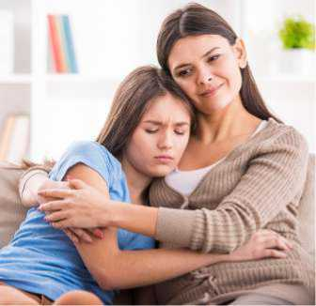удержитесь от проявления первой негативной эмоции: обвинения, нравоучения, угрозы - это может оттолкнуть ребенка; в то же время не откладывайте решение этой проблемы;
* не старайтесь собственными силами решить данную проблему, незамедлительно обратитесь к

квалифицированным специалистам:

психиатрам-наркологам, психотерапевтам, психологам и другим специалистам, которыми будет оказана необходимая консультативная и лечебно-реабилитационная помощь;

* обсудите эту ситуацию с другими членами семьи и выработайте единую позицию;
* поговорите доверительно с ребенком о том, что Вас тревожит, дайте ему понять, что Вы его любите и беспокоитесь о его здоровье;
* убедите ребенка в необходимости помощи специалиста наркологической службы, которую он может получить анонимно и бесплатно;
* если ребенок не идет на контакт, обратитесь к специалисту-психологу, который поможет выстроить отношения с ребенком и продвинуть решение проблемы; побудить ребенка обратиться к специалисту могут значимые для него люди.

Если Ваш ребёнок стал употреблять наркотические  
средства, **психотропные вещества не старайтесь  
собственными силами решить данную проблему,  
не кричите на него и не скандальте с ним.**  
Незамедлительно обратитесь к квалифицированным  
специалистам: **наркологам, психологам и другим  
специалистам, которыми будет оказана необходимая  
консультативная и лечебно-реабилитационная помощь.**

**ПОМНИТЕ!**

**СВОЕВРЕМЕННОЕ РЕШЕНИЕ ПРОБЛЕМЫ СОХРАНИТ  
ЗДОРОВЬЕ ВАШЕМУ РЕБЕНКУ!**

**Телефон доверия для детей, подростков и их родителей:**

**ДОСТУПНО • АНОНИМНО • БЕСПЛАТНО**

**8*800*2000*122**

**WWW-TELEFON-DOVERIA-RU**